HFS fodbold. Ordinær generalforsamling i HFS Cafèen. Tirsdag den 28. marts 2023 kl. 19 00. 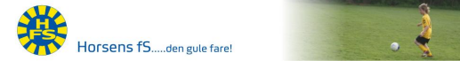

**Dagsorden:**

1. Valg af dirigent.

2. Bestyrelsens beretning for det forløbne år.

3. Forelæggelse af regnskab og budget for kommende regnskabsår.

4. Fastsættelse af kontingent for det kommende år.

5. Behandling af indkomne forslag

6. Valg af formand (lige år)

7. Valg af kasserer (ulige år).

- Birgit Christiansen (ønsker genvalg)

8. Valg af bestyrelse for 2 år.

- Lars Jæger (ønsker ikke genvalg)

- Henning Simonsen (modtager genvalg)

- Jørn Nikolajsen (ønsker ikke genvalg)

9. Valg af 2 suppleanter til bestyrelsen.

10.Valg af 2 revisorer og en revisorsuppleant.

11. Eventuelt.